一、利用hbase和mr接口将原始文件转换为HFile
首先利用hbase的mr接口，将原始文件转换为HFile。具体程序代码以及pom.xml等工程文件，见工程目录mrbulkload。

1、源数据格式说明
数据源如下所示：
rowkey1,avvav,131414
rowKey2,wvgwb,214141
rowKey3,afwbe,242523
rowKey4,rymtm,846321
rowKey5,rgwrw,631511
第1列表示rowkey，第2列表示列族cf1的col1的值，第3列表示列族cf1的col2的值。如果想要插入多个列族/多个列的值，方法类似。

2、程序运行方式
在工程目录mrbulkload的target目录下，有一个打好的程序包mrbulkload-1.0-SNAPSHOT.jar，执行方式：
（1）首先设置HADOOP_CLASSPATH环境变量：
export HADOOP_CLASSPATH="$HADOOP_CLASSPATH:/usr/hdp/2.2.0.0-2041/hbase/*:/usr/hdp/2.2.0.0-2041/hbase/lib/*":/etc/hbase/conf;
（2）运行程序：
使用以下命令：
hadoop jar mrbulkload-1.0-SNAPSHOT.jar com.hbasetest.mrbulkload.HbaseMRBulkloadTest <hdfssourfile> <hdfsoutputfile> <hbase_table_name>

其中有3个参数：
<hdfssourfile> 表示源文件在hdfs的存放目录
<hdfsoutputfile> 表示输出目录，也就是生成的HFile的存放目录
<hbase_table_name> 表示hbase表名

3、查询生成的HFile
通过hadoop命令可以看到生成的HFile所在目录：
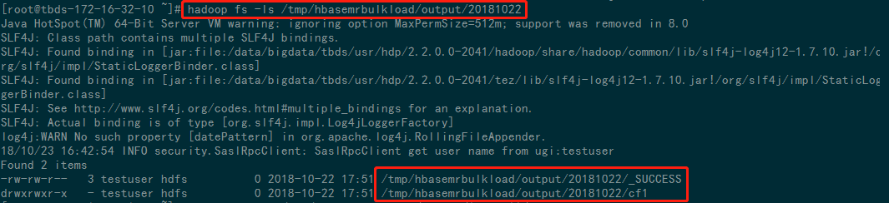

二、将HFile导入到hbase数据表
利用hbase的bulkload接口，将HFile文件导入到数据表。具体代码和pom.xml等工程文件，见bulkloadtohbase工程目录。

1、程序运行方式
（1）首先设置HADOOP_CLASSPATH环境变量：
export HADOOP_CLASSPATH="$HADOOP_CLASSPATH:/usr/hdp/2.2.0.0-2041/hbase/*:/usr/hdp/2.2.0.0-2041/hbase/lib/*":/etc/hbase/conf;
（2）运行程序：
hadoop jar bulkloadtohbase-1.0-SNAPSHOT.jar com.hbasetest.bulkloadtohbase.BulkLoad2HBase <HFile_hdfs_dir> <hbase_table_name>
其中有2个参数：
<HFile_hdfs_dir> 表示HFile的存放目录，也就是上面程序的输出目录。
<hbase_table_name> 表示hbase表名

2、查看结果
将HFile导入到hbase表之后，查看表的数据：
